Лабораторная работа № 1

Знакомство с Git

Сухарев Кирилл

Содержание

# Цель работы

Знакомство с системой контроля версий Git

# Задание

Развернуть git-репозиторий и выполнить некоторые действия.

# Выполнение лабораторной работы

1. Git использовался мною ранее, поэтому этап авторизации опускаю.
2. Установим окончание строк и отображение Unicode (Figure 1).
3. Создадим проект в каталоге mathmod (При выполнении работы я не обратил внимания на его имя, поэтому назвал по-своему). Затем создадим в нем html-страничку hello.html (Figure 2).
4. Инициализируем git-репозиторий в этом каталоге, и добавим нашу страничку в этот репозиторий. Проверим состояние репозитория (Figure 3).
5. Сделаем текст нашей html-страницы заголовком первого уровня. Проверим состояние рабочего каталога (Figure 4).
6. Воспользуемся командой git add, чтобы проиндексировать изменения. Просмотрев состояние репозитория, увидим, что строка hello.html изменила цвет с красного на зеленый (Figure 5).
7. Совершим коммит, используя команду git commit. В открывшемся редакторе укажем комментарий. Проверим состояние еще раз - рабочий каталог очистился, значит все изменения сохранились (Figure 6).
8. Добавим стандартую html-разметку, кроме тега head. Проиндексируем изменения и проверим статус репозитория (Figure 7).
9. Добавим тег head и снова проверим статус (Figure 8). Видим, что файл hello.html в состоянии указан дважды.
10. Выполним коммит. В статусе репозитория видим, что второе изменение файла hello.html все еще не проиндексировано (Figure 9).
11. Проиндексируем и закоммитим это изменение (Figure 10).
12. Получим список всех коммитов командой git log. Выведем этот список в однострочном формате (Figure 11)
13. Мною были выполнены основные действия с ситемой контроля версий Git. Остальные действия вы можете увидеть в youtube-ролике по ссылке: https://youtu.be/-FsRwkyyG_0

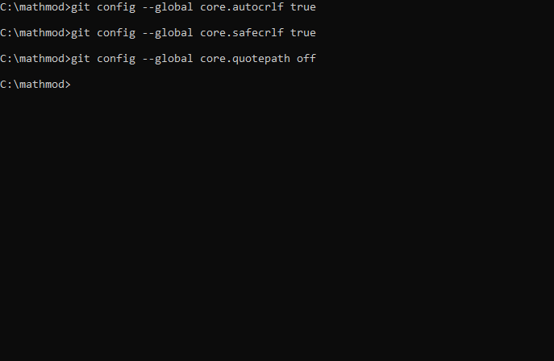

Figure 1: Установка отображения

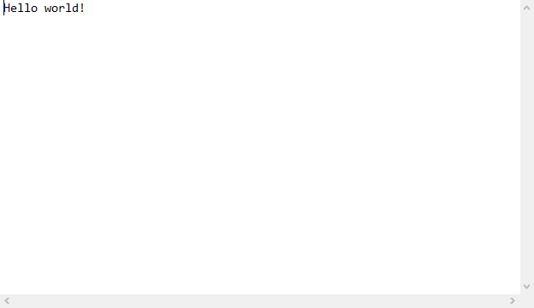

Figure 2: Создание проекта

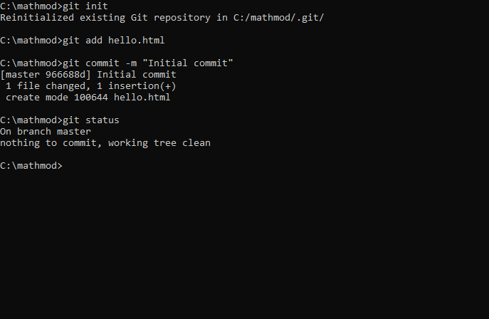

Figure 3: Инициализация репозитория

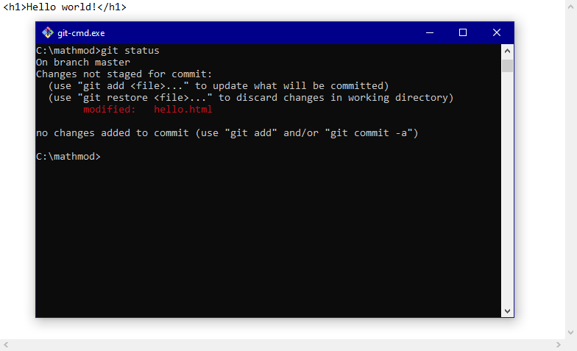

Figure 4: Добавление заголовка

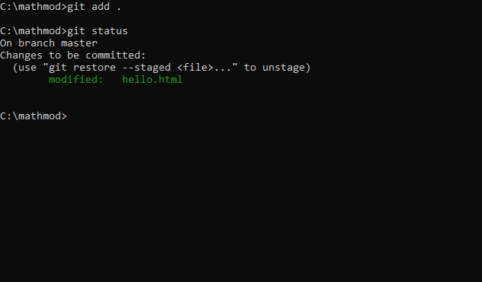

Figure 5: Индексирование изменений

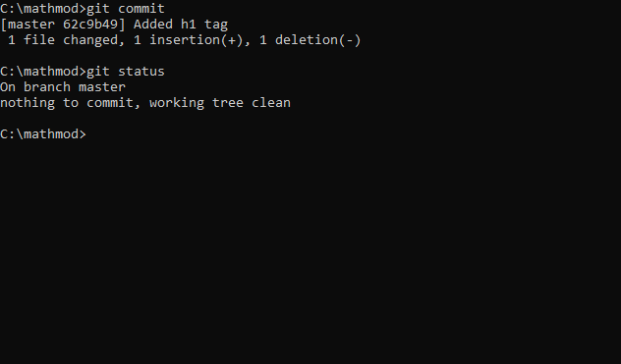

Figure 6: Коммит

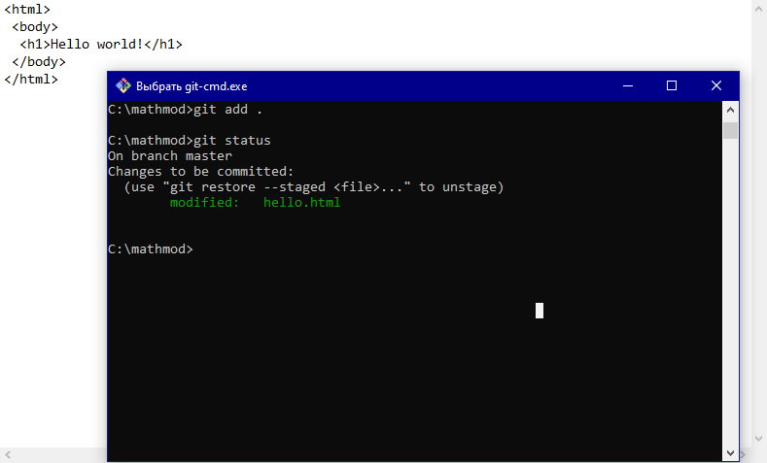

Figure 7: Индексирование первого изменения файла

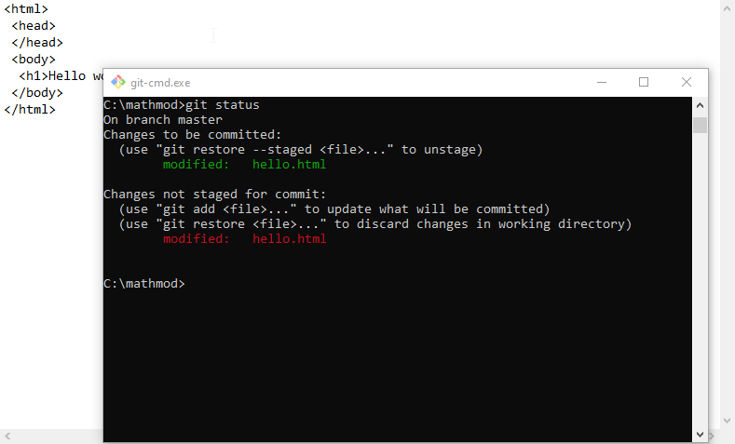

Figure 8: Изменение проиндексированного файла

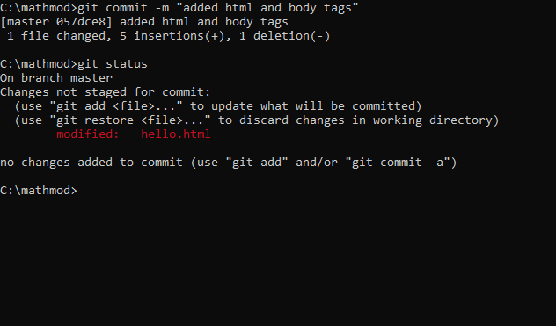

Figure 9: Коммит файла, у которого есть как проиндексированные, так и непроиндексированные изменения

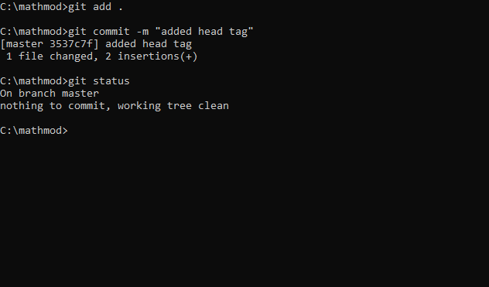

Figure 10: Окончательная индексация и коммит

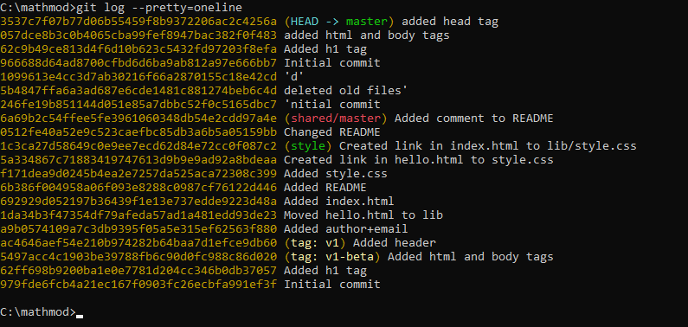

Figure 11: История коммитов

# Выводы

Git - мощнейшая система контроля версий, позволяющая работать над проектом множеству людей, отслеживая изменения каждого